妙学吧产品手册

1、如何修改logo？
系统设置-机构信息，上传机构logo照片，logo尺寸大小为：130*50
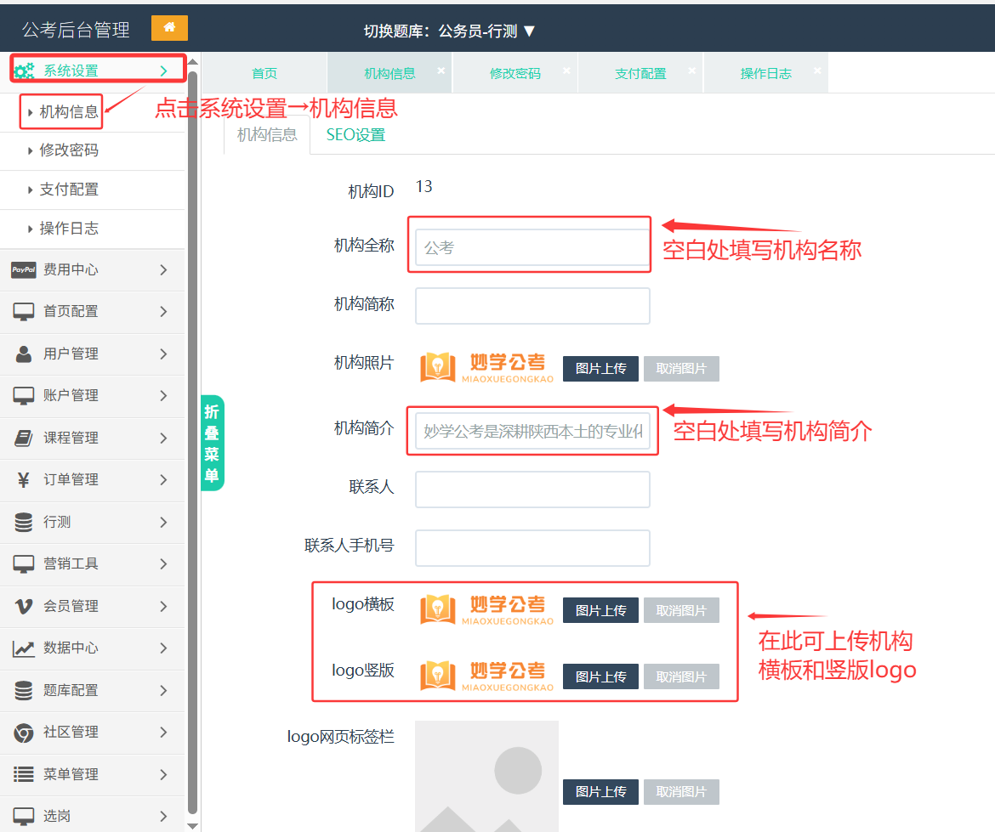

2、如何设置首页轮播图？
①网站轮播图：
首页配置-轮播图分类-网站轮播图-轮播图管理-上传轮播图，轮播图尺寸大小为：1200*340
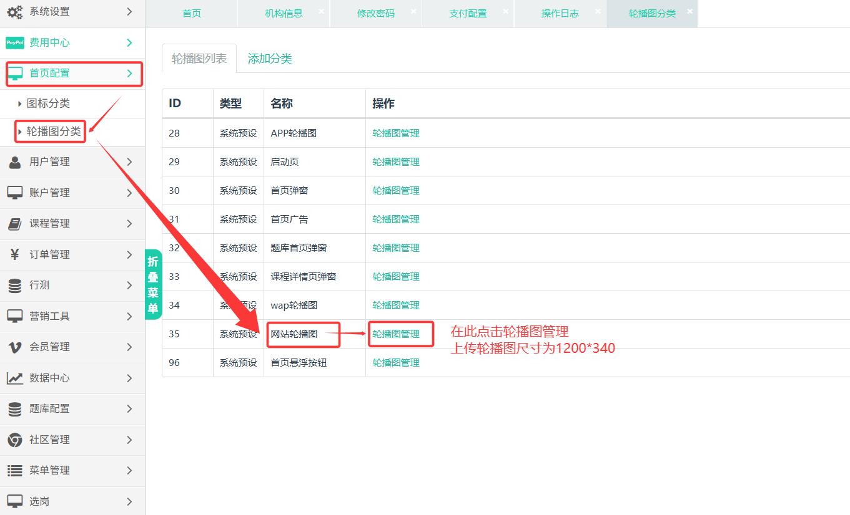
②APP轮播图：
首页配置-轮播图分类-APP轮播图-轮播图管理-上传轮播图，轮播图尺寸大小为：686 * 278
上传完成后，返回轮播图管理，找到上传的图，点击显示，即可在网站或者APP首页显示

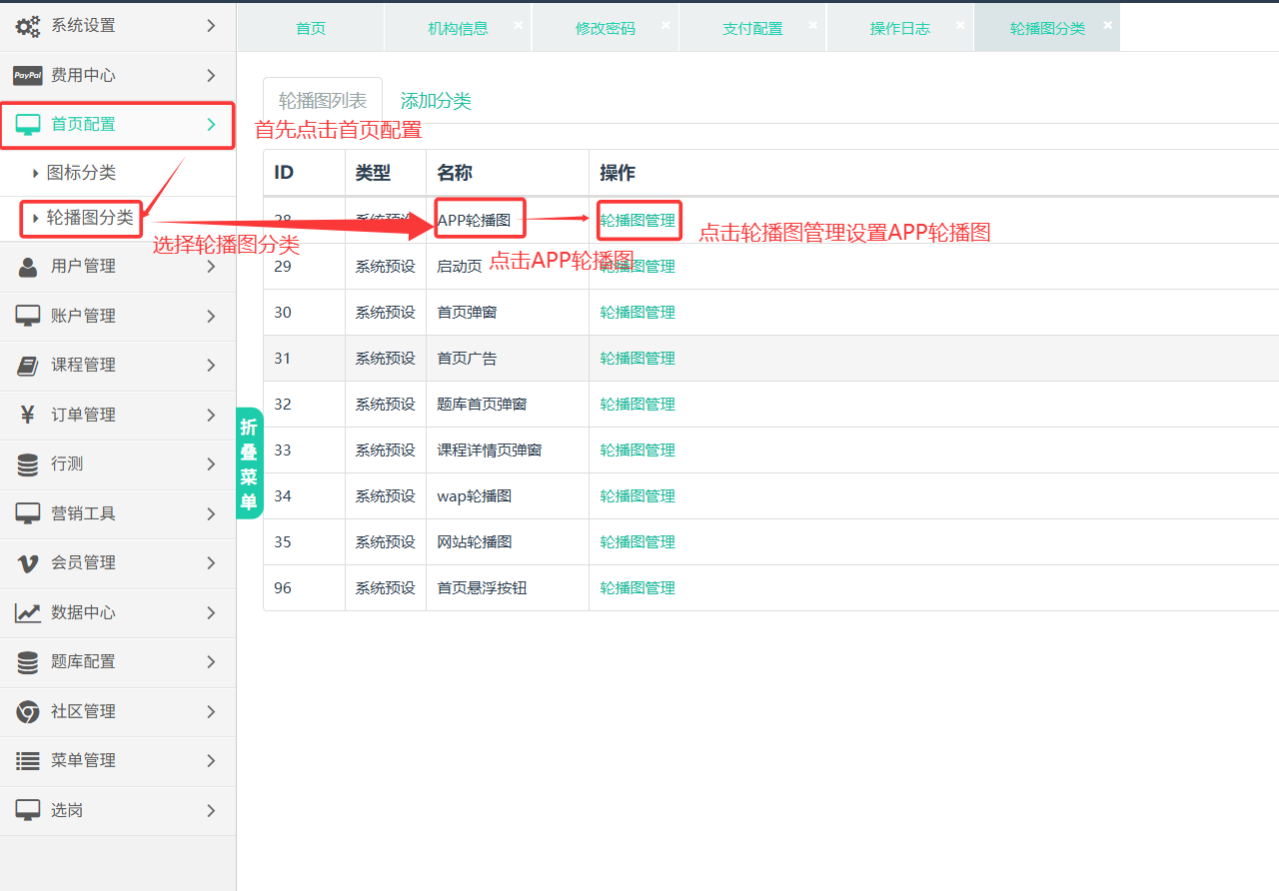3、如何上架课程？
模块 | 操作 / 配置项 | 操作要求 & 备注说明
① 课程列表 | 添加课程 | 在课程列表页面点击「添加课程」按钮，进入新建课程全流程
② 基本信息填写 | 课程分类、标签 | 按需选择填写，用于课程归类展示
② 基本信息填写 | 课程名称、价格、课时、已售数量、库存数量 | 按实际课程信息录入
② 基本信息填写 | 赠送课程选择 | 可选赠送会员/课程；不选则无赠送  用户购买后自动开通赠送权益
② 基本信息填写 | 奖学金推荐购 | 可开启/关闭；开启需配置推荐码优惠规则，关闭则无推荐码优惠
② 基本信息填写 | 是否填写地址 | 开启：需邮寄纸质讲义；  关闭：无实物发货，开启后下单页显示地址栏
② 基本信息填写 | 设置图书 | 填写课程附赠讲义、配套图书相关备注，仅文字备注
② 基本信息填写 | 状态、上课地址、是否签约协议、协议 PDF、协议用户上传提示 | 线上课不需要填写  线下课按需求填写
② 基本信息填写 | 课程有效期 | 按照页面提示，结合课程规则选择，限制用户课程观看时长
② 基本信息填写 | 用户所在 IP 优先展示 | 根据运营需求选择开启或关闭，地域定向展示课程
② 基本信息填写 | IOS 内测 ID | 无需填写，留空即可
② 基本信息填写 | 抖店商品 ID | 可绑定对应抖店商品，抖店下单后填订单号可自主激活课程
② 基本信息填写 | 是否可以使用优惠券 | 按需开启/关闭，控制该课程能否使用平台优惠券抵扣
② 基本信息填写 | 购买限制 | 按照页面提示配置，如单人限购、限时购买等规则
② 基本信息填写 | 排序号 | 数值越大，课程在APP端展示位置越靠前，可调整展示优先级
③ 视频课配置 | 新增章节 | 录入章节名称，搭建课程目录结构
③ 视频课配置 | 新建课时 | 点击「+」新建单节视频课程
③ 视频课配置 | 课程类型 | 按需选择：直播 / 点播，两种上课形式二选一
③ 视频课配置 | 节名称 | 最多 20 个汉字，简洁概括本节课程内容
③ 视频课配置 | 序号 | 设置课时排序，控制章节内小节展示顺序
③ 视频课配置 | 是否免费 | 勾选则该课时可免费试看，用于引流体验
③ 视频课配置 | 教室 ID、开始时间、结束时间 | 直播课必填；点播课显示视频ID
④ 课程详情设置 | 课程封面 | 尺寸必须 1920*1080，统一封面规格
④ 课程详情设置 | 名师设置 | 添加授课老师；排序序号越大，老师展示越靠前，可多位老师排序展示
④ 课程详情设置 | 描述名称、上课时间、微信客服名称、微信客服账号 | 文字如实填写，用于学员查看课程与客服联系方式
④ 课程详情设置 | 微信客服二维码 | 上传图片，方便学员添加客服咨询
④ 课程详情设置 | 课程详情图文 | 上传详情图片，上传后选择 100% 比例展示，介绍课程亮点、大纲、适合人群等内容
⑤ 课程资料上传 | 点击上传资料按钮 | 上传配套课件、习题、文档等附件
⑤ 课程资料上传 | 录入资料名称 | 清晰命名，方便学员下载查找，建议按「章节 - 资料类型」命名
⑥ SKU 规格配置 | 多规格设置 | 可针对同一门课程设置多组 SKU，实现不同售卖价格、不同权益套餐定价
⑥ SKU 规格配置 | SKU 名称 | 清晰命名，区分不同套餐，如「基础版」「进阶版」「完整版」
⑥ SKU 规格配置 | 对应价格 | 按套餐权益设置对应售价，不同 SKU 可设置不同价格
⑥ SKU 规格配置 | 权益配置 | 可设置不同 SKU 包含的课程、资料、服务，区分不同套餐的权益差异

4、如何添加老师？
操作位置：课程管理-讲师管理-添加讲师
按提示填写即可（网站登录账号可不填）
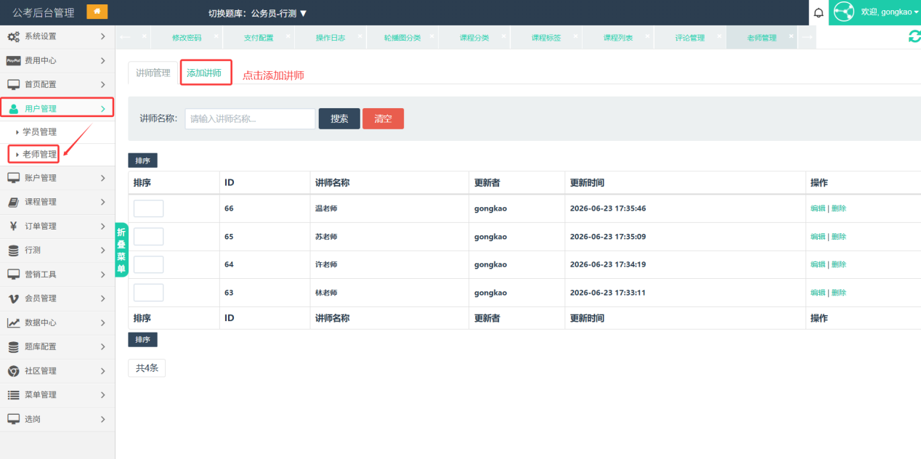
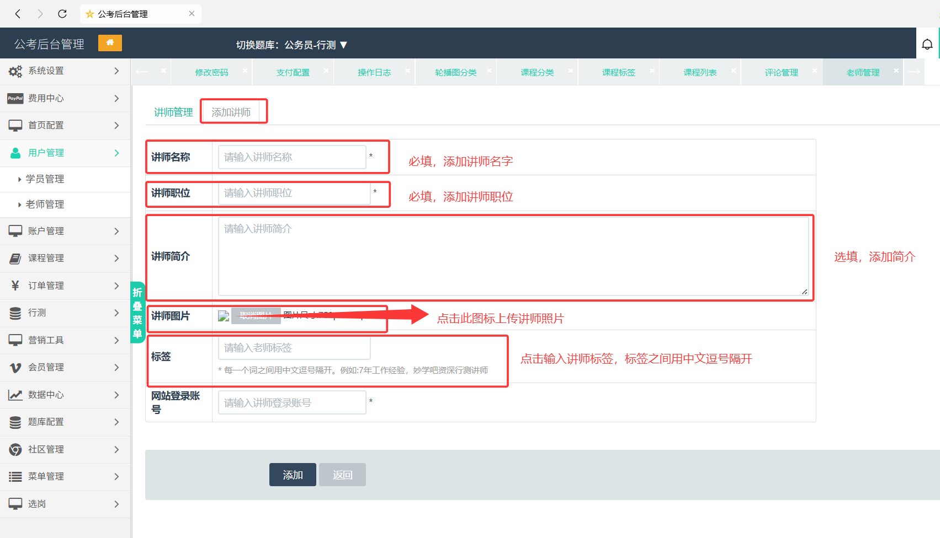

5、如何赠送课程？
订单列表-添加赠送课程
①无实物课程赠送：选择批量赠送-选择课程-输入用户手机号
②有实物课程赠送：选择送书送课-填写收货人信息
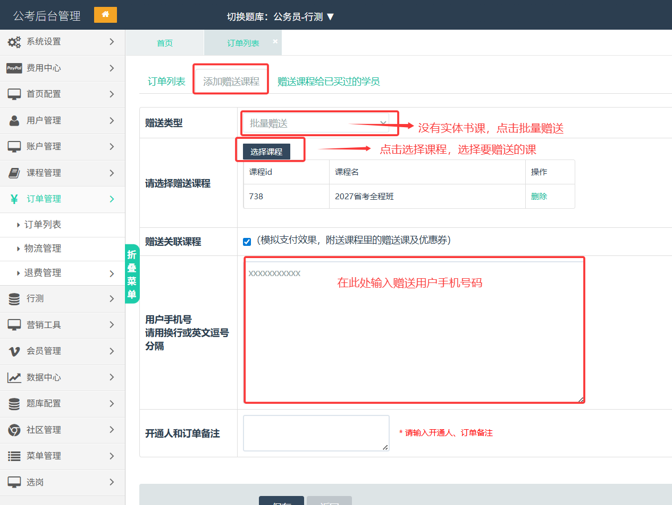
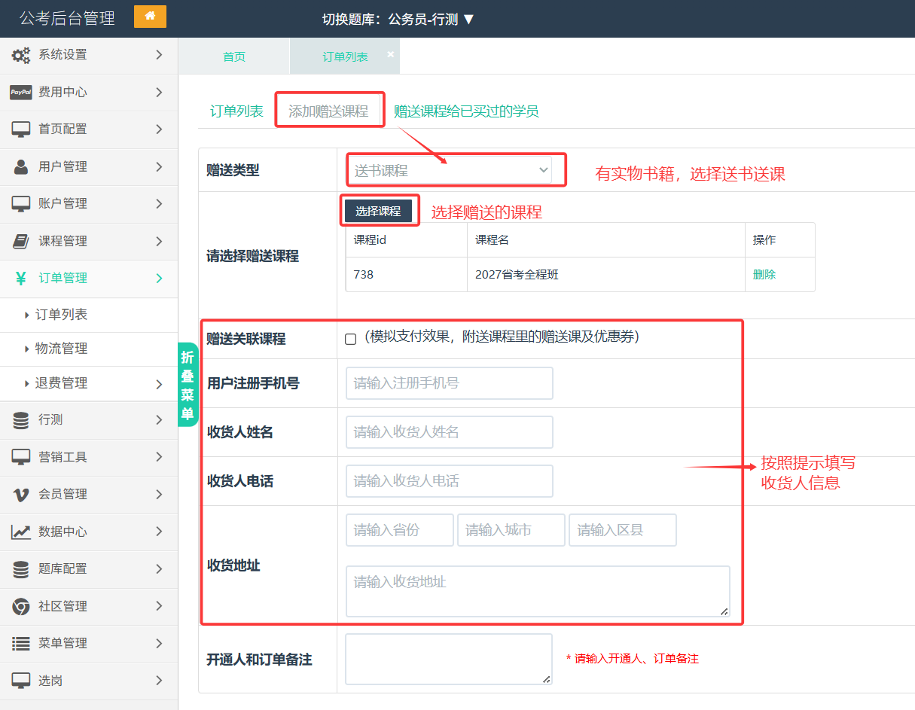

6、如何设置首页弹窗？
首页配置-轮播图分类-首页弹窗-添加轮播图
图片为PNG格式，尺寸任意大小
根据需求选择跳转到具体位置
显示人群根据需求选择
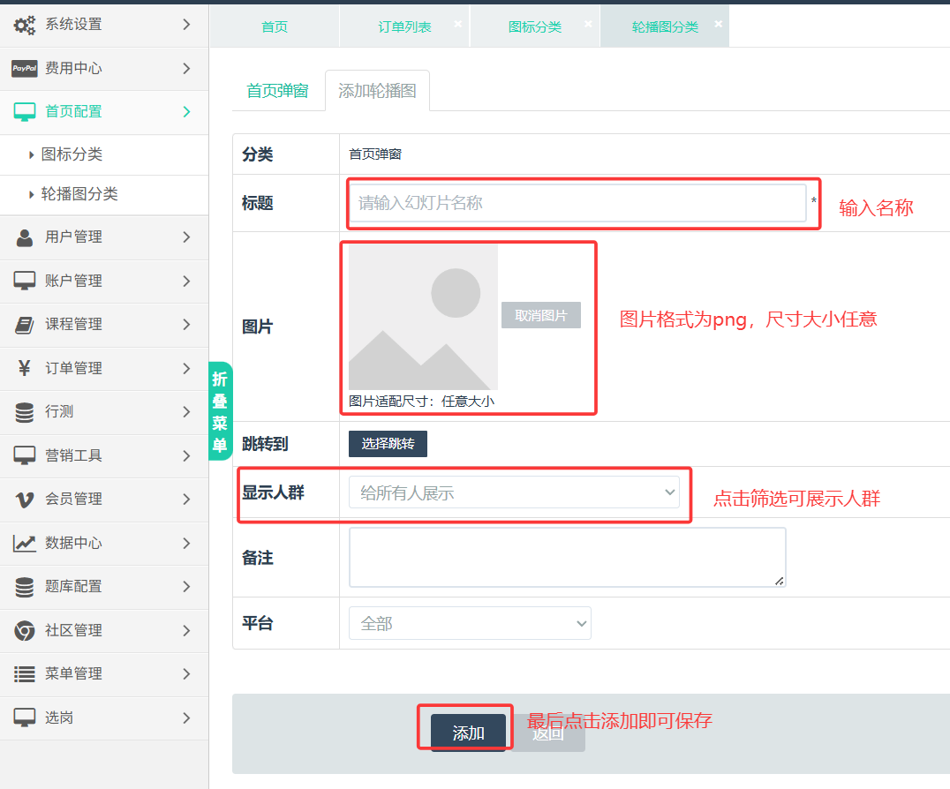

7、如何添加资讯？
社区管理-资讯文章
点击分类建立新的咨询文章的分类，点击咨询文章-添加咨询
按需求填入内容提交即可
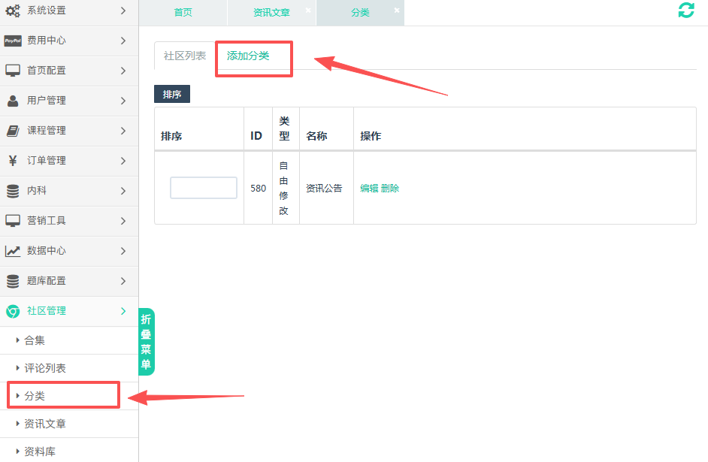
第一次添加需先添加分类
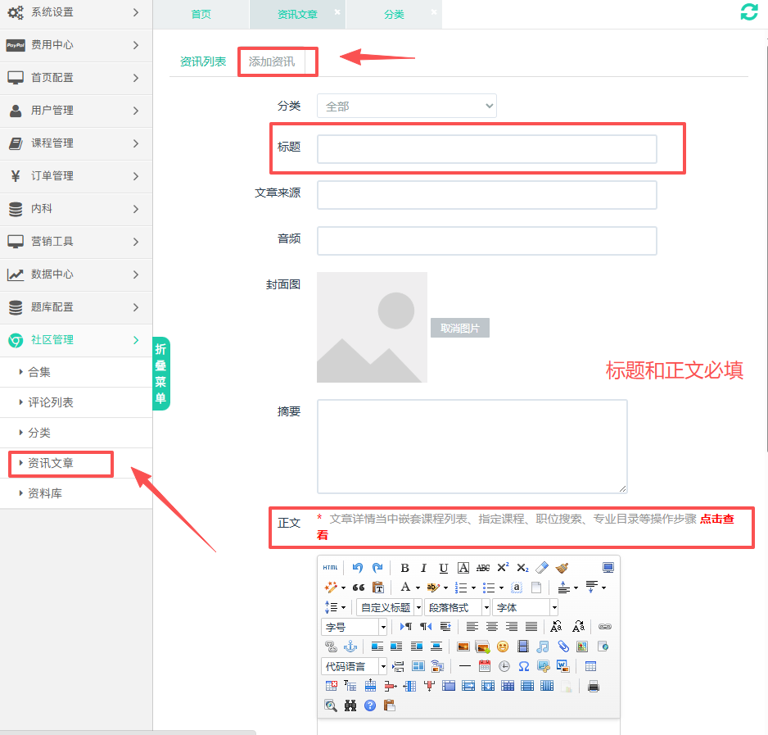

8、如何修改企业简介？
系统设置-机构信息-机构简介
机构简介大约字数在400字
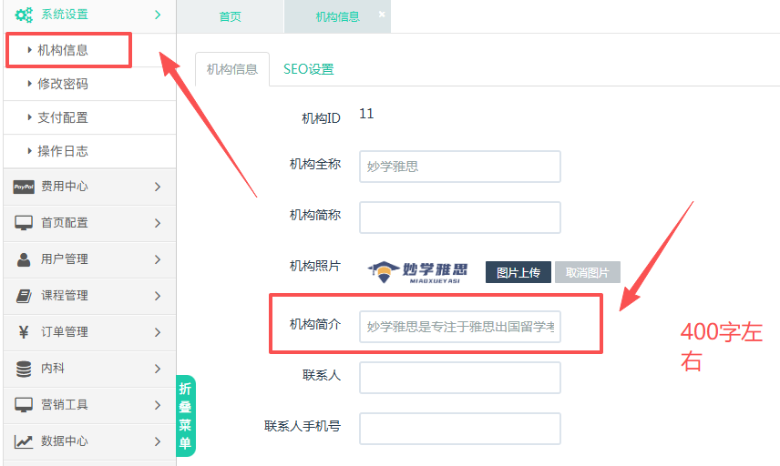

9、如何添加资料库？
社区管理-资料库-添加资料
根据要求填写，下载权限设置为所有用户即为免费，设置为仅限会员即为会员才可下载，
资料文件需为PDF版本
提交之后点击社区管理-合集-添加合集
分类选择资料库，勾选老师，上传封面图，关联主题-选择主题为刚刚上传的PDF资料，可以多选，选择后提交，点击新建的资料库为上架状态，即在前台显示
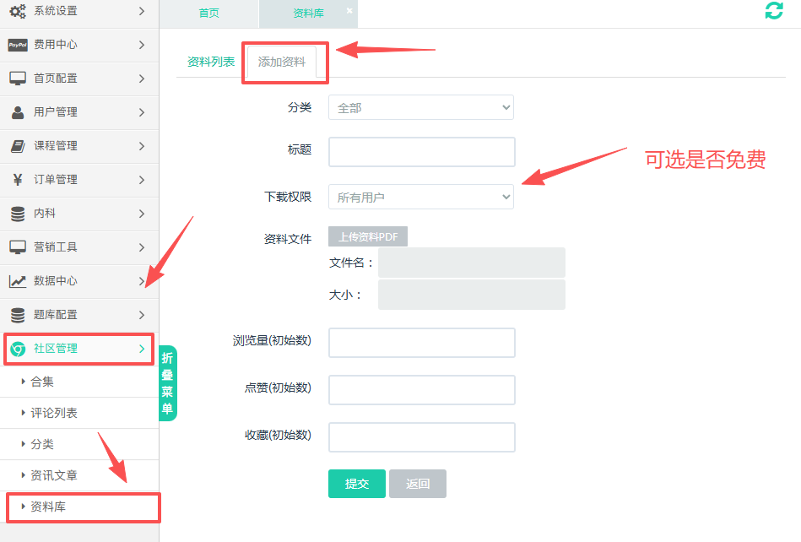
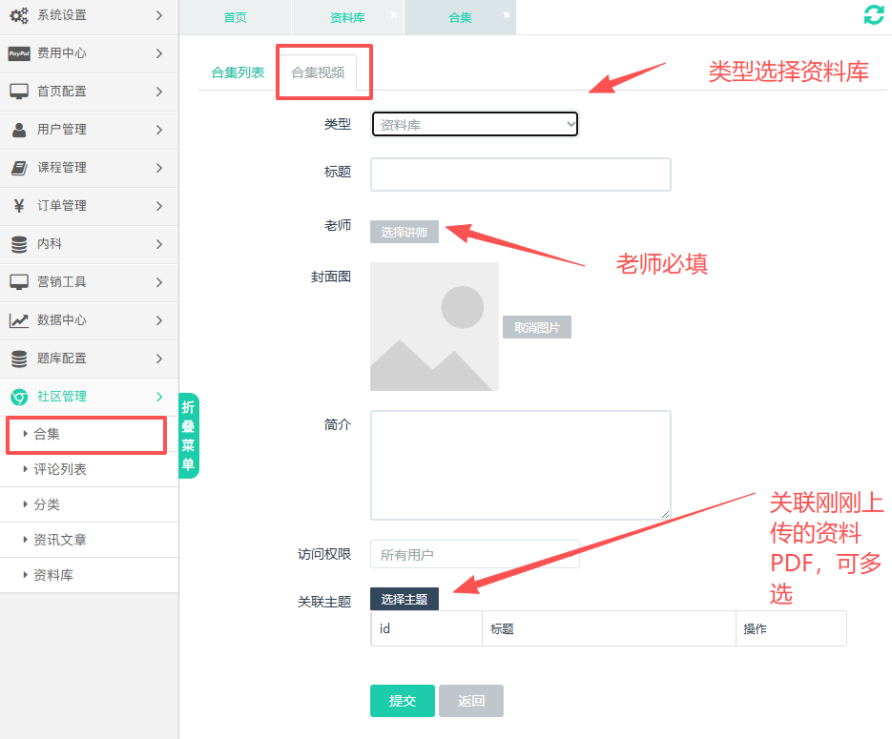

10、如何添加课程分类？
课程管理-课程分类-添加分类
一级分类里可添加二级分类，可自主设置优先级，排序越大位置越考前
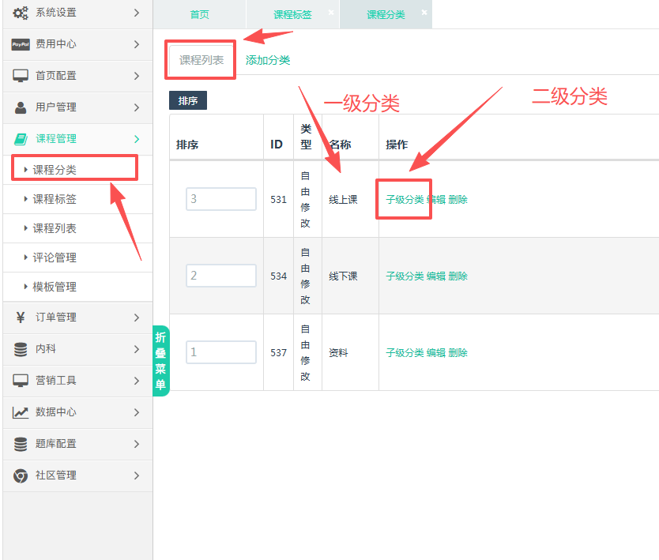

11、如何在首页展示课程列表
课程管理-课程列表-添加分类
可选择是否首页展示、排版方式单列或者双列、显示个数
建立课程时选择该课程标签即可在首页展示
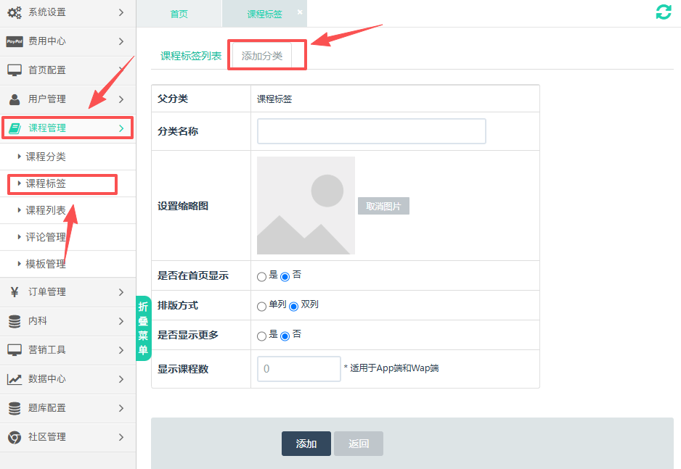

12、老师如何直播上课？

一、客户端下载安装
妙学吧官网→下载中心。下载直播软件
https://www.miaoxueba.com/
建议使用win版本或mac版本

二、直播间操作流程

1.登录
打开云端课堂客户端-输入参加码-输入昵称-进入直播间

2.音视频设备调试
2.1打开直播间左上角【设置】，进入音视频调试面板
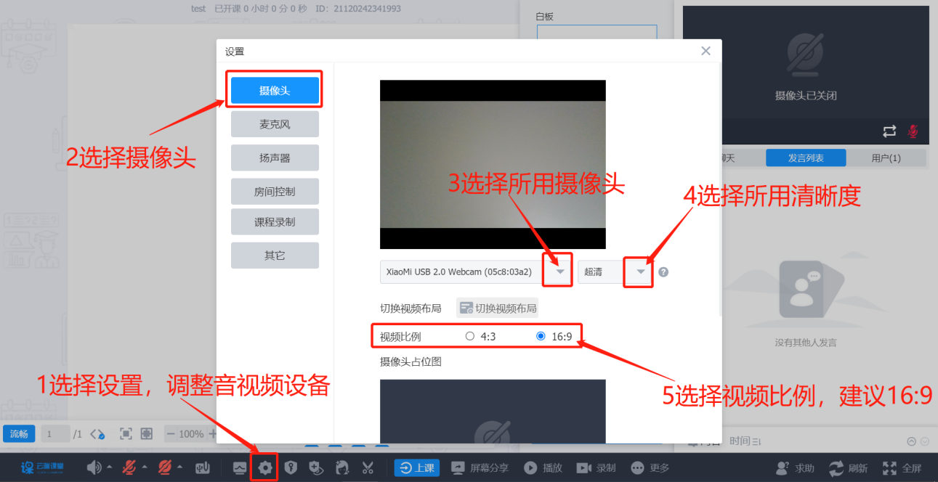
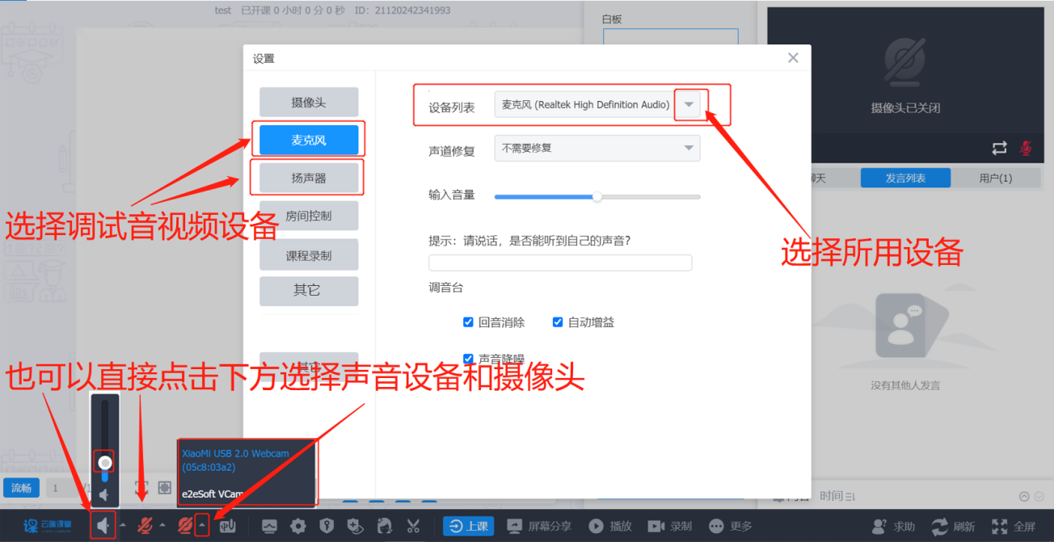
3.上传课件
3.1功能入口：直播间左侧【我的课件】
3.2课件分类及支持格式
1）普通课件：pp、pptx、doc、docx、jpg、png、pdf
2）动效 PPT：ppt、pptx、
3）音频课件：mp3、wav、wma、aac、flac、m4a、oga、opus
4）视频课件：mp4、3gp、mpg、mpeg、3g2、avi、fl、wmv、m4v、mj2、mov、ogg、ogv、rm、rmvb、qt、webm
3.3上传操作步骤
  - 点开左侧下方“我的课件”
  - 点击【上传文件】，选择课件类型
  - 选中本地文件上传，等待系统转码完成后即可使用
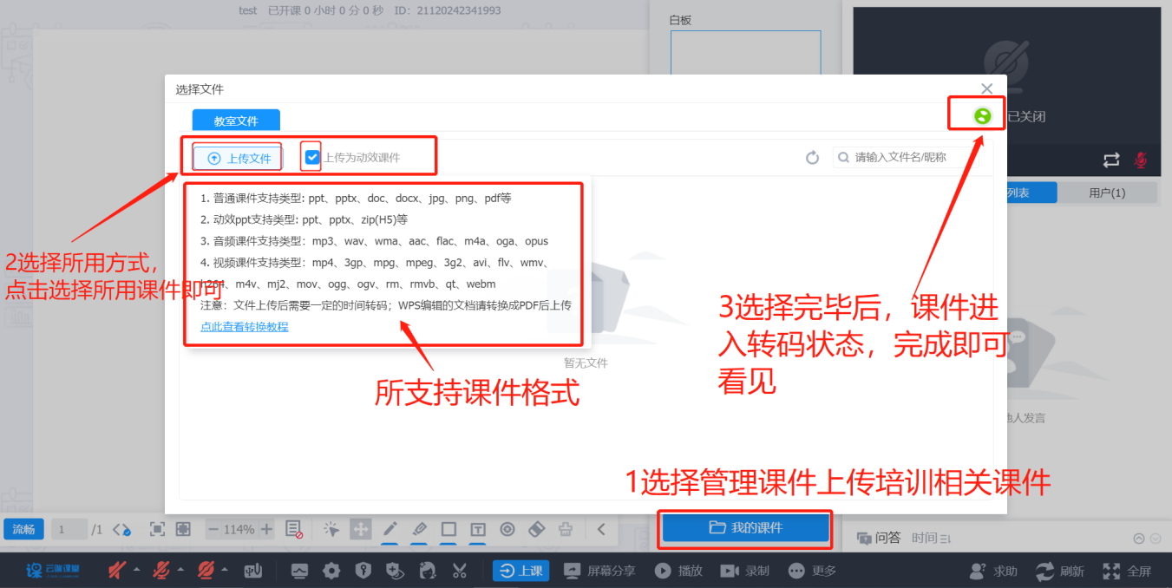
3.4重要提示
  - 单文件上限 300M，支持多文件批量上传

三、直播过程核心功能使用

1.顶部信息栏
实时查看课程时长、直播间 ID，快速获取教室编号。

2.课件白板工具栏
支持画笔、橡皮擦、页面缩放、切换课件、全屏展示、截图、标注、白板新建、清除画布、课件分页切换等授课标注功能。

3.底部通用操作按钮
上课、全屏、屏幕分享、播放、录制、更多工具、求助、刷新。

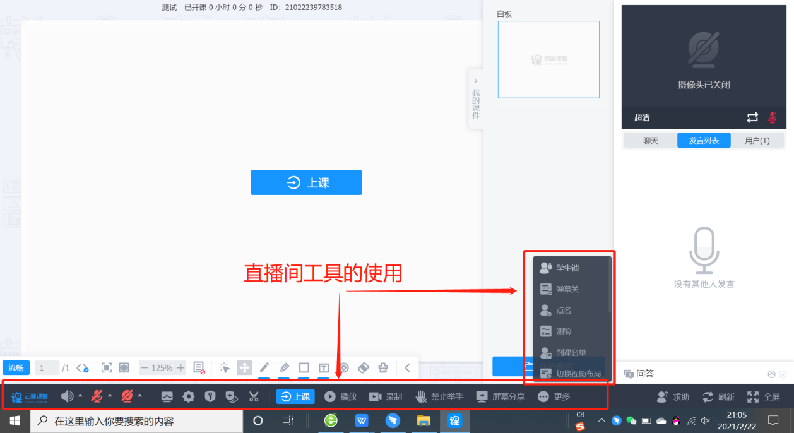
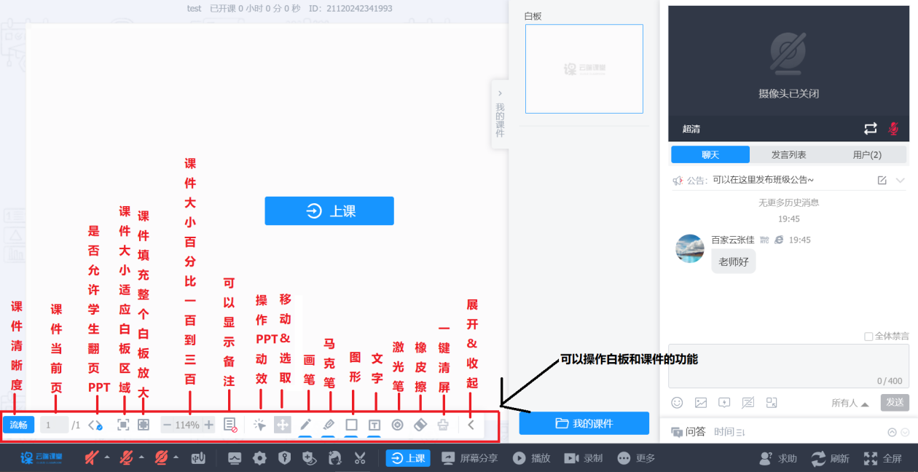
从左往右，依次是扬声器、麦克风、摄像头
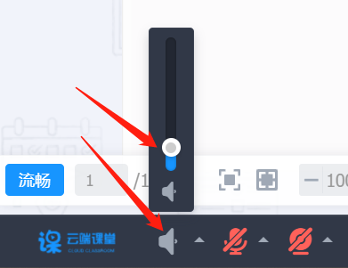
如果有外接设备，可以点击选择所需设备
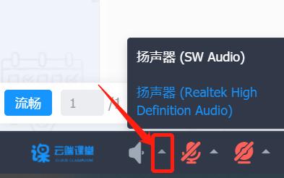

直播间右侧功能区
- 聊天区
  - 发布班级公告、师生文字互动
  - 支持全体禁言、单独私聊学员、发送消息
- 用户列表
  - 查看全部在线学员，支持搜索学员
  - 操作权限：邀请发言、禁止聊天、踢出教室
- 发言列表（连麦互动）
  - 学员点击举手发起连麦申请
  - 讲师在发言列表接收提醒，选择同意 / 拒绝连麦，实现音视频实时沟通

  - 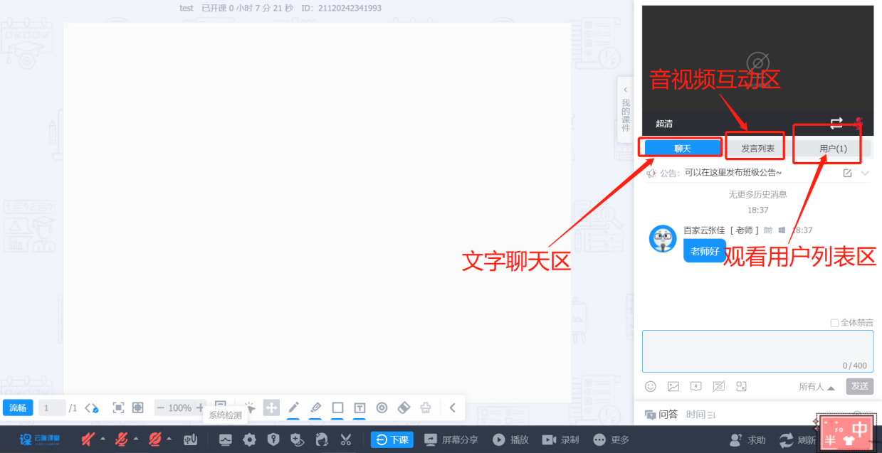
  - 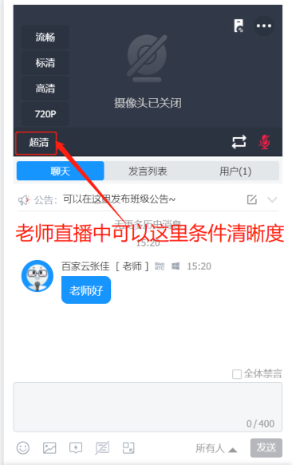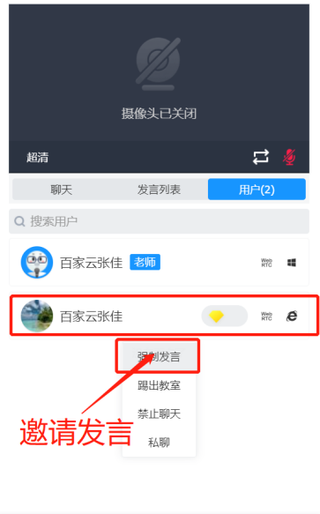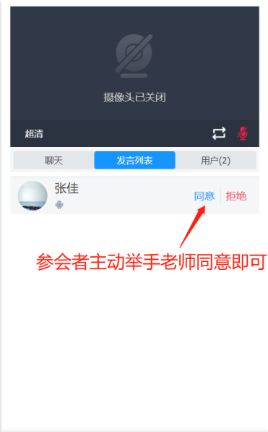

4.更多课堂工具
弹幕开关、点名、课堂测验、到课名单、问答、学生锁定、禁止举手、切换视频布局、课程录制。

5.直播结束
课程授课完成后，点击立即“生成回放”，就会有回放视频可以看了。

13、如何设置录播课程？
登录百家云后台--点击云点播--上传录播视频--复制视频ID到课程管理后台
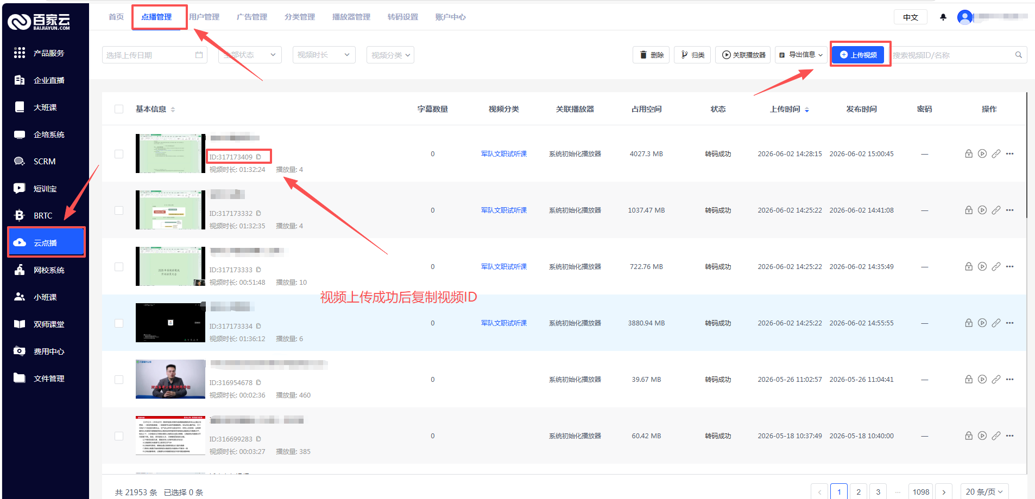
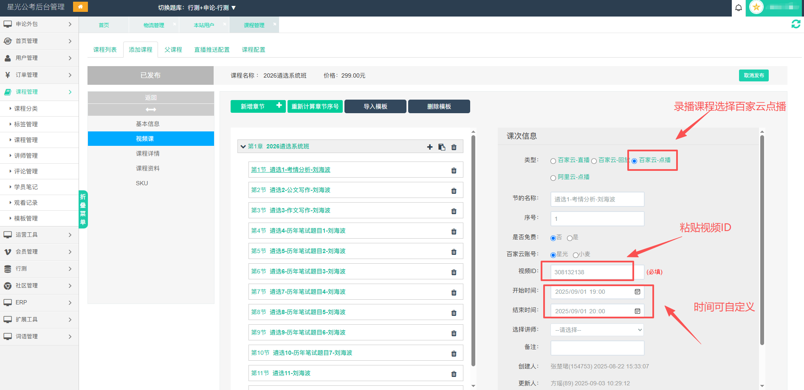

14、如何获取直播课课程教室ID、老师参加码？
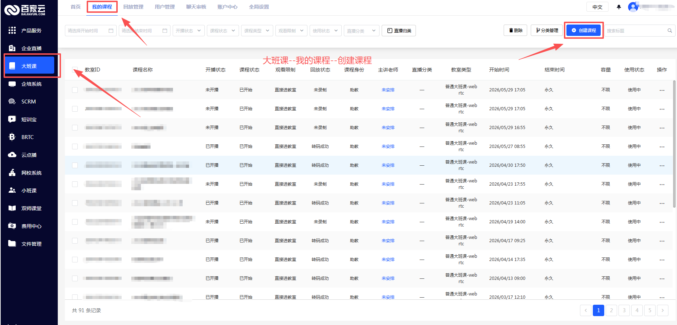
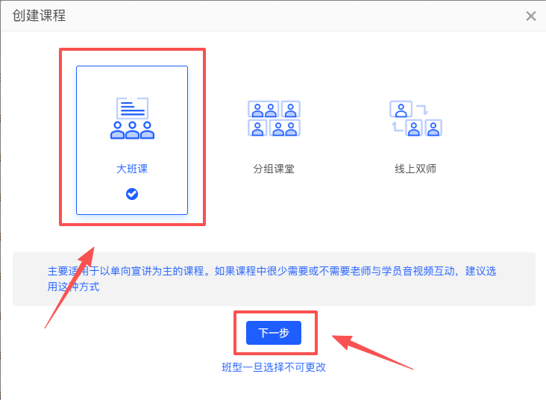
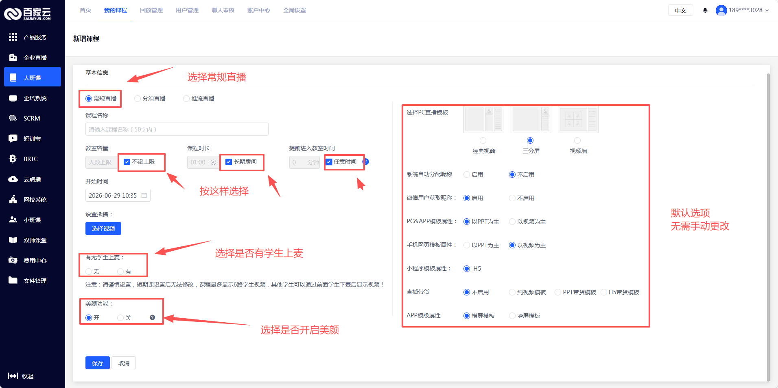
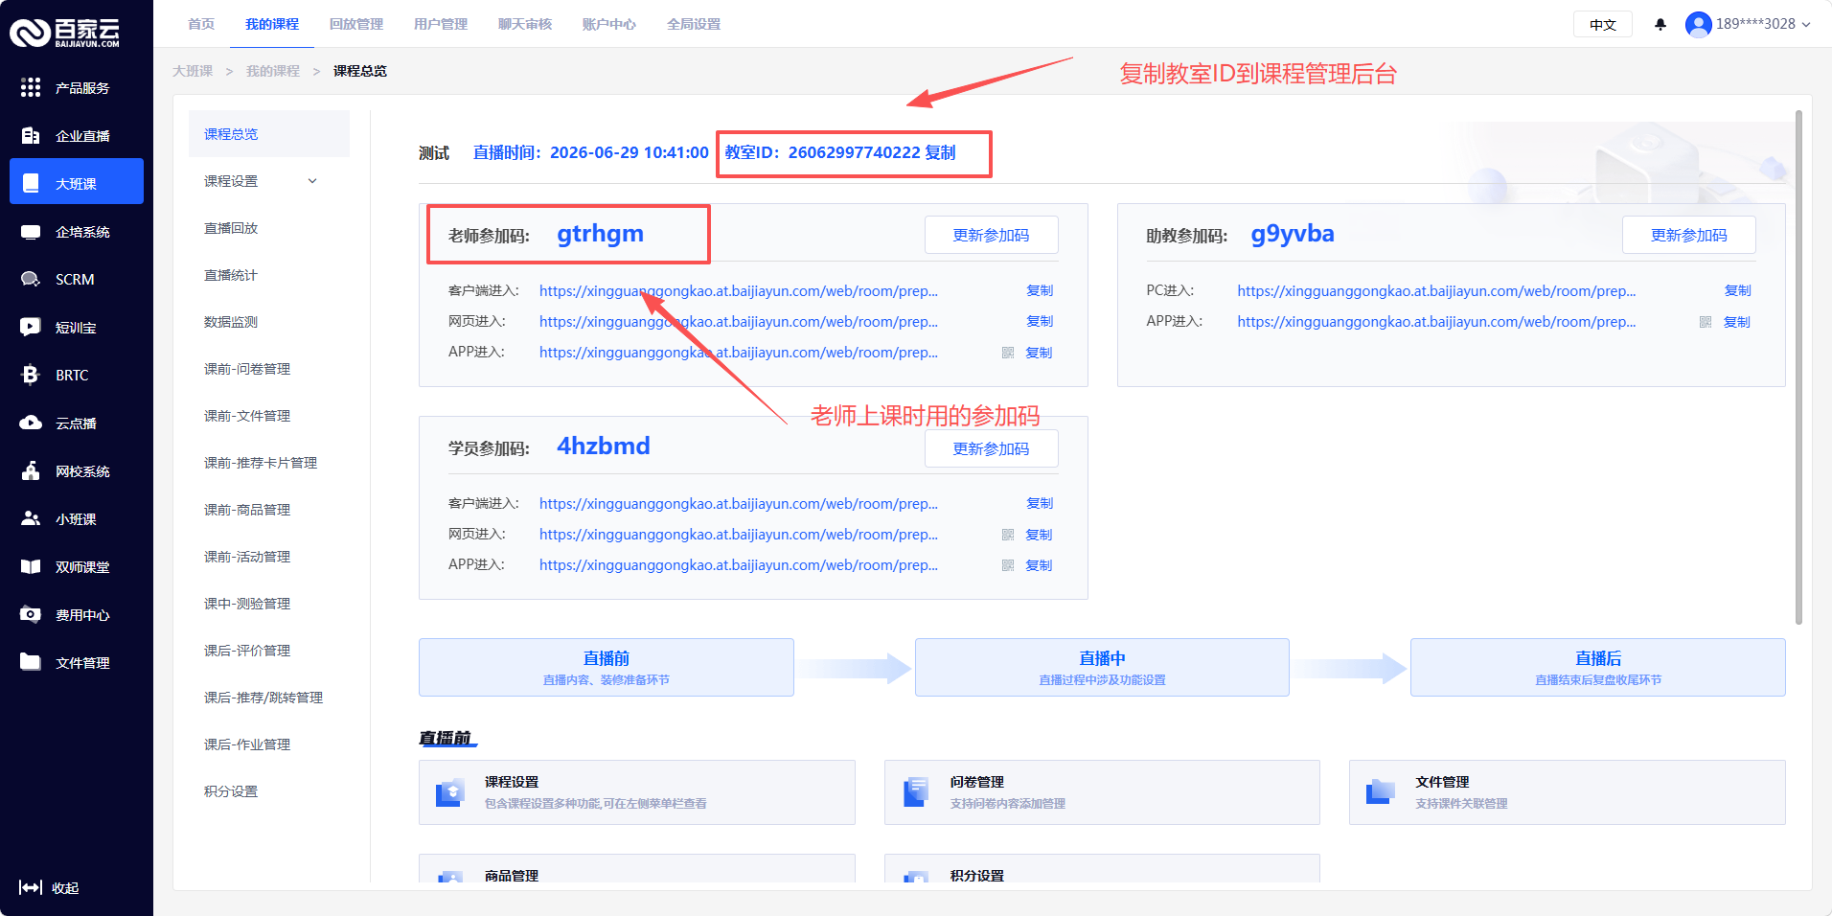
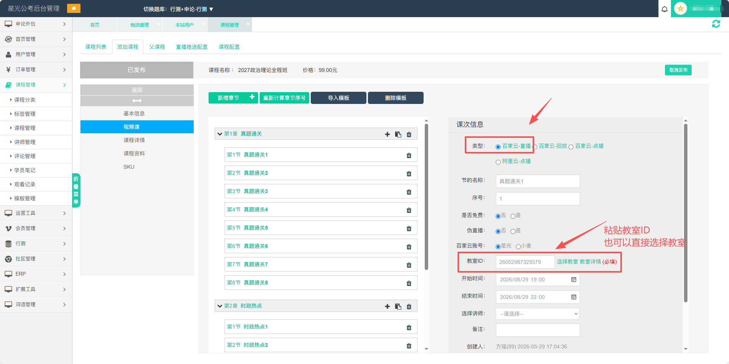

15、如何设置拼团？
